**Univerzitet u Novom Sadu**

**Tehnički fakultet „Mihajlo Pupin“**

**Zrenjanin**

SEMINARSKI RAD

**KUD**

Razvoj softvera otvorenog koda

Profesor: Doc. dr. Kazi Zoltan Student: Ivana Tornjanski SI 5/17

Ćorluka Milica SI 38/17

Zrenjanin, 2020. godina

# Uvod

Aplikacija Kud omogućava online unošenje kudova, kao i samih igrača koji su članovi kudova. Namenjena je za vodjenje evidencija i omogućava pregled podataka. Sastoji se od dve tabele. Jedna tabela omogućava uvid u podatke u kudovima, a druga tabela sadrži podatke o igračima.

Dve tabele koje su deo aplikacije medjusobno su povezane u jednu bazu podataka. U bazi podataka svaka tabela ima svoj naziv i podatke odredjenog tipa. Nazivi tabela u bazi su :

# Specifikacija zahteva korisnika

Aplikacija obuhvata:

▪ početni ujedno i prvi prozor prozor sadrži dva dugmeta, korisnik ima mogućnost da kliknom na izabrano dugme pristupi podacima o kudovima/igračima (u zavisnosti za koje dugme se opredeli);

▪ ukoliko korisnik klikne na dugme kudovi, otvara se sledeći prozor (drugi po redu u tom slučaju), ovaj prozor omogućava uvid u već postojeće podatke o kudovima, takodje korisnik ima mogućnost da kreira novi kud, izmeni ili obriše već postojeći;

▪ treći prozor (prozor igrači), pruža uvid u već postojeće podatke o igračima i mogućnost unosa novih igrača, izmenu i brisanje onih koji se već nalaze u tabeli;

▪ kao jedan od podataka prilikom unosa igrača, korisnik bira kud koji je kreiran i sačuvan u prozoru kud.

# Faze razvoja softvera

-specifikacija zahteva korisnika

-dizajn baze podataka

-kreiranje baze podataka

-dizajn korisničkog interfejsa (plan/opis)

-implementacija korisničkog interfejsa

-programiranje srednjeg sloja

-spajanje svih delova u celinu

-testiranje softvera

-kreiranje dokumentacije

## 3.1. Tabelarni prikaz slojeva i podslojeva aplikacije

|  |  |  |
| --- | --- | --- |
| SLOJ | PODSLOJ | SEMINARSKI RAD |
| PREZENTACIONI SLOJ | MainWindow | WPF-MainWindow.xaml |
|  | Igrac | WPF-Igrac.xaml |
| Kud | WPF-Kud.xaml |
| Aplikacija | WPF-App.xaml |
| APLIKACIONI SLOJ | Igrac | WPF-Igrac.xaml.cs |
|  | Kud | WPF-Kud.xaml.cs |
| SQL | WPF-SQL.cs |
| SLOJ BAZE PODATAKA | Baza | SQL.Connection |

*Tabela 1- Prikaz slojeva i podslojeva aplikacije*

# Prikaz softvera

## Pokretanje softvera i ekranski prikaz

Za prikaz ove aplikacije koristi se Microsoft Visual Studio, neophodan za njeno pokretanje.

Nakon uspešnog pokretanja aplikacije dobijamo prikaz prvog prozora. Na prvom prozoru nalaze se dva dugmeta: dugme Kudovi i dugme Igrači. Prvi prozor pruža mogućnost izbora kojim podacima želimo da pristupimo.

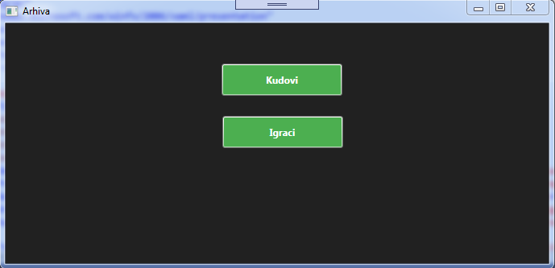

*Slika 1- Snimak ekrana prvog prozora aplikacije Kud*

Nakon klika na jedno od dva ponudjena dugmeta, ostvara se sledeći prozor, prozor

# Opis implementacije

## Opis primenjenih tehnologija

### Microsoft Visual Studio

Microsoft Visual Studio 2019 je Majkrosoftovo integrisano razvojno okruženje (IDE- Integrated development enviroment). Koristi se za razvoj kompjuterskih programa, sajtova, veb sajtova, veb aplikacija kao i mobilnih aplikacija. Visual Studio koristi različite platforme za kreiranje projekata, poput Windows Forms Application i Class Library. Podržava 36 raličitih programskih jezika. Visual Studio uključuje debugger koji radi i kao ispravljač grešaka na nivou izvora i kao ispravljač na nivou mašine.

Visual Studio uključuje editor koda koji podržava IntelliSense. Dolazi sa ugrađenim C# i C++ , VB NET (Visual Basic .NET) i F# programskim jezicima. Takođe se može programirati i u drugim programskim jezicima kao što su JavaScript, CSS, XML, HTML, itd. instaliranjem jezičkih servisa za ovo razvojno okruženje. Microsoft Visual Studio je jedan od najpopularnijih razvojnih okruženja koji pruža velike mogućnosti u razvoju programa. Njegove mane su donekle ispravljene pomoću raznih ekstenzija razvijenih kako od „Microsofta“ tako i od strane drugih programera. Konkretno kod programiranja Windows form aplikacija, on sam generiše skelet aplikacije i sve podesi automatski kako bi korisnik mogao da se bavi problemom koji treba da reši, a ne pravljenjem prozora aplikacije. Pored desktop aplikacija takođe nudi mogućnost kreiranja i veb aplikacija.

### 5.1.2 C# programski jezik

C# (C Sharp) programski jezik je jedan od mlađih programskih jezika nastao 2002. godine kao sastavni deo MS .NET Framework-a 1.0. C# je objektno orijentisani programski jezik namenjen razvoju aplikacija na .NET Framework platformi. Pošto je objektno orijentisan programski jezik, prvenstveno je sagrađen od klasa koje čine skupove objekata koji imaju zajedničku strukturu i ponašanje. Takođe kao i mnogi objektno orijentisani programski jezici, sadrži sposobnost ekapsulacije, pisanje metoda, nasleđivanje između klasa i visoke performanse tokom kompajliranja. Iz razloga enkapsulacije postoji obrazac kojim atributima različitih klasa možemo spolјa pristupiti indirektno i to metodama get i set. C# je case sensitive programski jezik, što znači da je od velike važnosti da li kucamo malim ili velikim slovima.

### 5.1.3 WPF

WPF, tj. Windows Presentation Foundation, je najnoviji Microsoftov pristup GUI framework-u, koji se koristi sa .NET framework-om. GUI framework je skraćenica za Graphical User Interface (grafički korisnički interfejs). Windows ima GUI za rad sa računarom, a veb pretraživač ima GUI koji omogućava surfovanje internetom. GUI framework omogućava da se kreira aplikacija sa širokim spektrom GUI elemenata, kao što su labele, tekstboks-ovi i drugi dobro poznati elementi. Bez GUI framework-a treba ručno da se nacrtaju ovi elementi i da obradi sve scenarije i interakcije korisnika kao što su tekst unos teksta, i pomeranje miša. Sve ovo predstavlja mnogo posla, pa zbog toga većina programera koristi GUI framework koji će obaviti osnovne radnje i omogućiti programerima da se fokusiraju na razvijanju aplikacija. Postoji dosta GUI framework-a, ali za .NET programere, najzanimljivji su Windows i WPF. WPF je noviji, ali Microsoft i dalje održava i podržava Windows Forme. Postoji nekoliko razlika između ova dva framework-a, ali njihova svrha je ista, da se kreira na najlakši našin sa odličnim GUI.

### Microsoft SQL Server Management Studio 18

SQL Server Management Studio (SSMS) je softverska aplikacija koja se koristi za konfigurisanje, upravljanje i administraciju svih komponenti u Microsoft SQL Serveru. Alat uključuje uređivače skripti i grafičke alate koji rade sa objektima i komponentama servera.

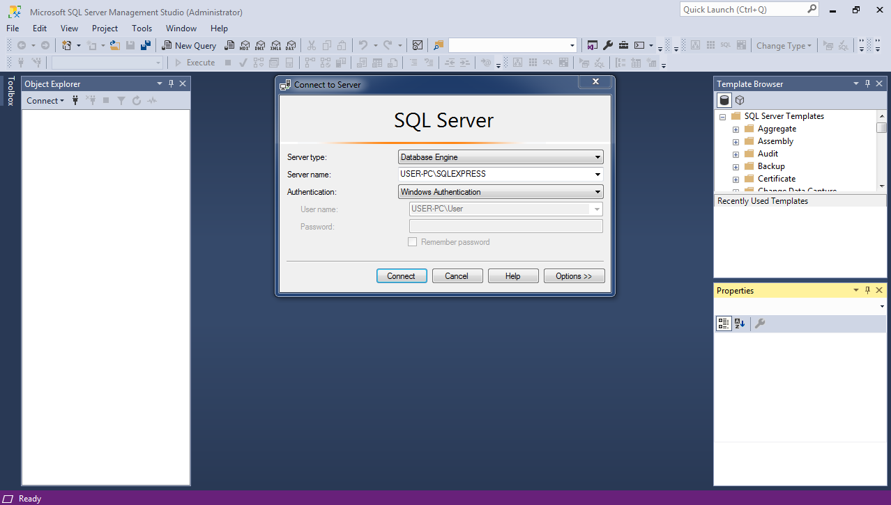

*Slika . Početni ekran pokretanje Microsoft Sql Server Management Studia 18*

Kada se pokrene alat, potrebno je najpre konektovati se na server. Ukoliko je naziv servera dobar, moguće je izvršiti konekciju, klikom na dugme Connect. Baza se kreira desnim klikom na Databases→New Database. Polje Databases nalazi sa u prozoru Object Explorer (Slika 4.). Tabele unutar baze kreiraju se klikom na Tables→New→Table.